Đảng bộ xã Diễn Châu tổ chức Lễ trao tặng Huy hiệu Đảng

và Sơ kết công tác xây dựng Đảng 6 tháng đầu năm 2026
Chiều ngày 09/7/2026, Đảng ủy xã Diễn Châu long trọng tổ chức Lễ trao tặng Huy hiệu Đảng đợt 19/5/2026 và Hội nghị sơ kết công tác xây dựng Đảng 6 tháng đầu năm, triển khai nhiệm vụ trọng tâm 6 tháng cuối năm 2026. Sự kiện ghi nhận những cống hiến của các đảng viên lão thành, đồng thời đánh giá toàn diện kết quả lãnh đạo của Đảng bộ xã sau giai đoạn kiện toàn bộ máy hành chính mới.
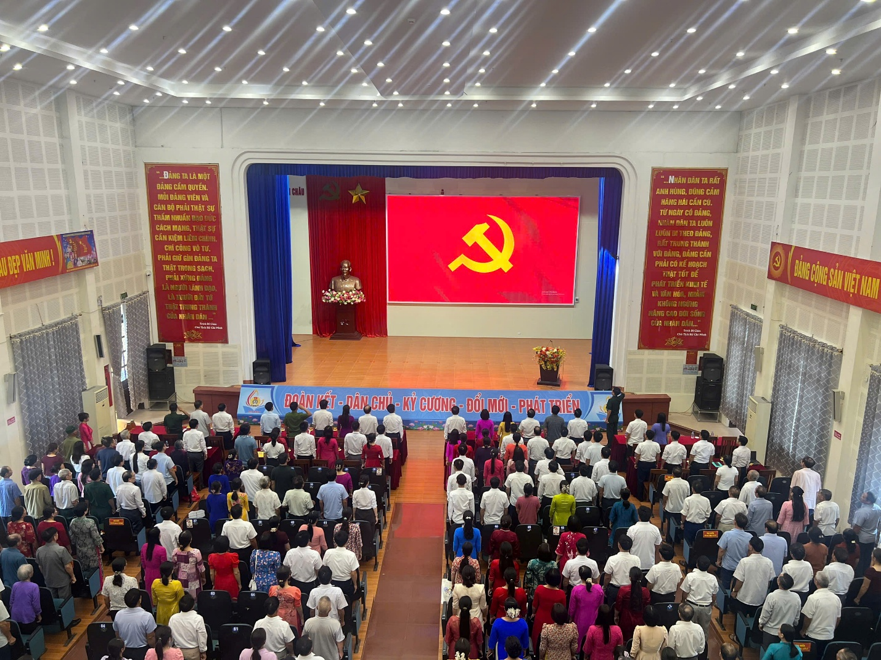
Tham dự hội nghị, về phía đại biểu cấp tỉnh có đồng chí Cao Hoàng Hải, Trưởng Phòng Tôn giáo – Dân tộc, Ban Tuyên giáo và Dân vận Tỉnh ủy. Về phía địa phương có đồng chí Hà Xuân Quang, Tỉnh ủy viên, Bí thư Đảng ủy, Chủ tịch Hội đồng nhân dân xã; đồng chí Đặng Thị Thanh, Phó Bí thư Thường trực Đảng ủy; đồng chí Nguyễn Văn Lợi, Phó Bí thư, Chủ tịch Ủy ban nhân dân xã. Hội nghị còn có sự hiện diện của các đồng chí trong Ban Thường vụ, Ban Chấp hành Đảng bộ xã; Bí thư, Phó bí thư các đảng bộ, chi bộ cơ sở, chi bộ Trạm Y tế; Bí thư, Phó bí thư, Xóm trưởng, Trưởng Ban Công tác mặt trận 24 xóm; Bí thư, Phó bí thư, Xóm trưởng, Khối trưởng và Trưởng Ban Công tác mặt trận các xóm, khối cũ trước khi sáp nhập xóm; đại diện lãnh đạo các cơ quan, đơn vị đóng trên địa bàn.
Trong không khí trang nghiêm và đầy tự hào, Đảng ủy xã Diễn Châu đã long trọng tổ chức Lễ trao tặng Huy hiệu Đảng đợt 19/5/2026 cho 46 đồng chí đảng viên lão thành theo Quyết định số 859-QĐ/TU của Tỉnh ủy Nghệ An. Ban Thường vụ Đảng ủy xã đã trang trọng trao Huy hiệu 30 năm tuổi Đảng cho 9 đồng chí, Huy hiệu 40 năm tuổi Đảng cho 8 đồng chí, Huy hiệu 45 năm tuổi Đảng được trao cho 11 đồng chí, trong khi Huy hiệu 50 năm tuổi Đảng thuộc về 3 đồng chí. Đặc biệt, buổi lễ đã vinh danh 5 đồng chí nhận Huy hiệu 55 năm tuổi Đảng, 9 đồng chí nhận Huy hiệu 60 năm tuổi Đảng và cao quý nhất là 1 đồng chí vinh dự được nhận Huy hiệu 70 năm tuổi Đảng. Thay mặt các đảng viên vinh dự nhận danh hiệu cao quý, đồng chí Phạm Ngọc Hoàn, đảng viên Chi bộ Xóm Xuân Thành vinh dự nhận Huy hiệu 45 năm tuổi Đảng đã phát biểu bày tỏ niềm xúc động và khẳng định quyết tâm tiếp tục giữ vững phẩm chất người chiến sĩ cộng sản để làm gương cho thế hệ trẻ.
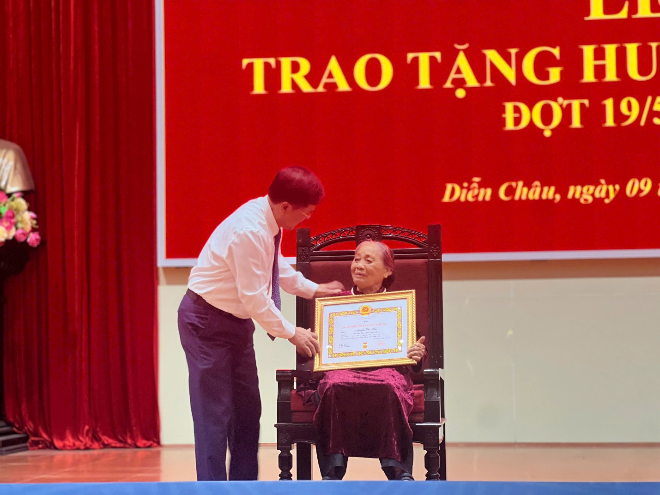
Ngay sau lễ trao tặng, Đảng bộ xã Diễn Châu đã tiến hành Hội nghị sơ kết công tác xây dựng Đảng 6 tháng đầu năm 2026. Báo cáo tại hội nghị nêu rõ, với quy mô lớn gồm 2.909 đảng viên, Đảng ủy xã đã phát huy tinh thần đoàn kết, đổi mới mạnh mẽ phương thức lãnh đạo để ổn định toàn diện địa phương sau sáp nhập. Kinh tế xã nhà duy trì tốc độ tăng trưởng tốt với tổng giá trị sản xuất ước đạt 2.533,219 tỷ đồng, tăng 10,86% so với cùng kỳ. Công tác giải phóng mặt bằng các dự án trọng điểm được thực hiện quyết liệt, tỷ lệ trường học đạt chuẩn quốc gia đạt 94,11%, đồng thời tổ chức thành công cuộc bầu cử đại biểu Hội đồng nhân dân xã khóa II nhiệm kỳ 2026 - 2031.
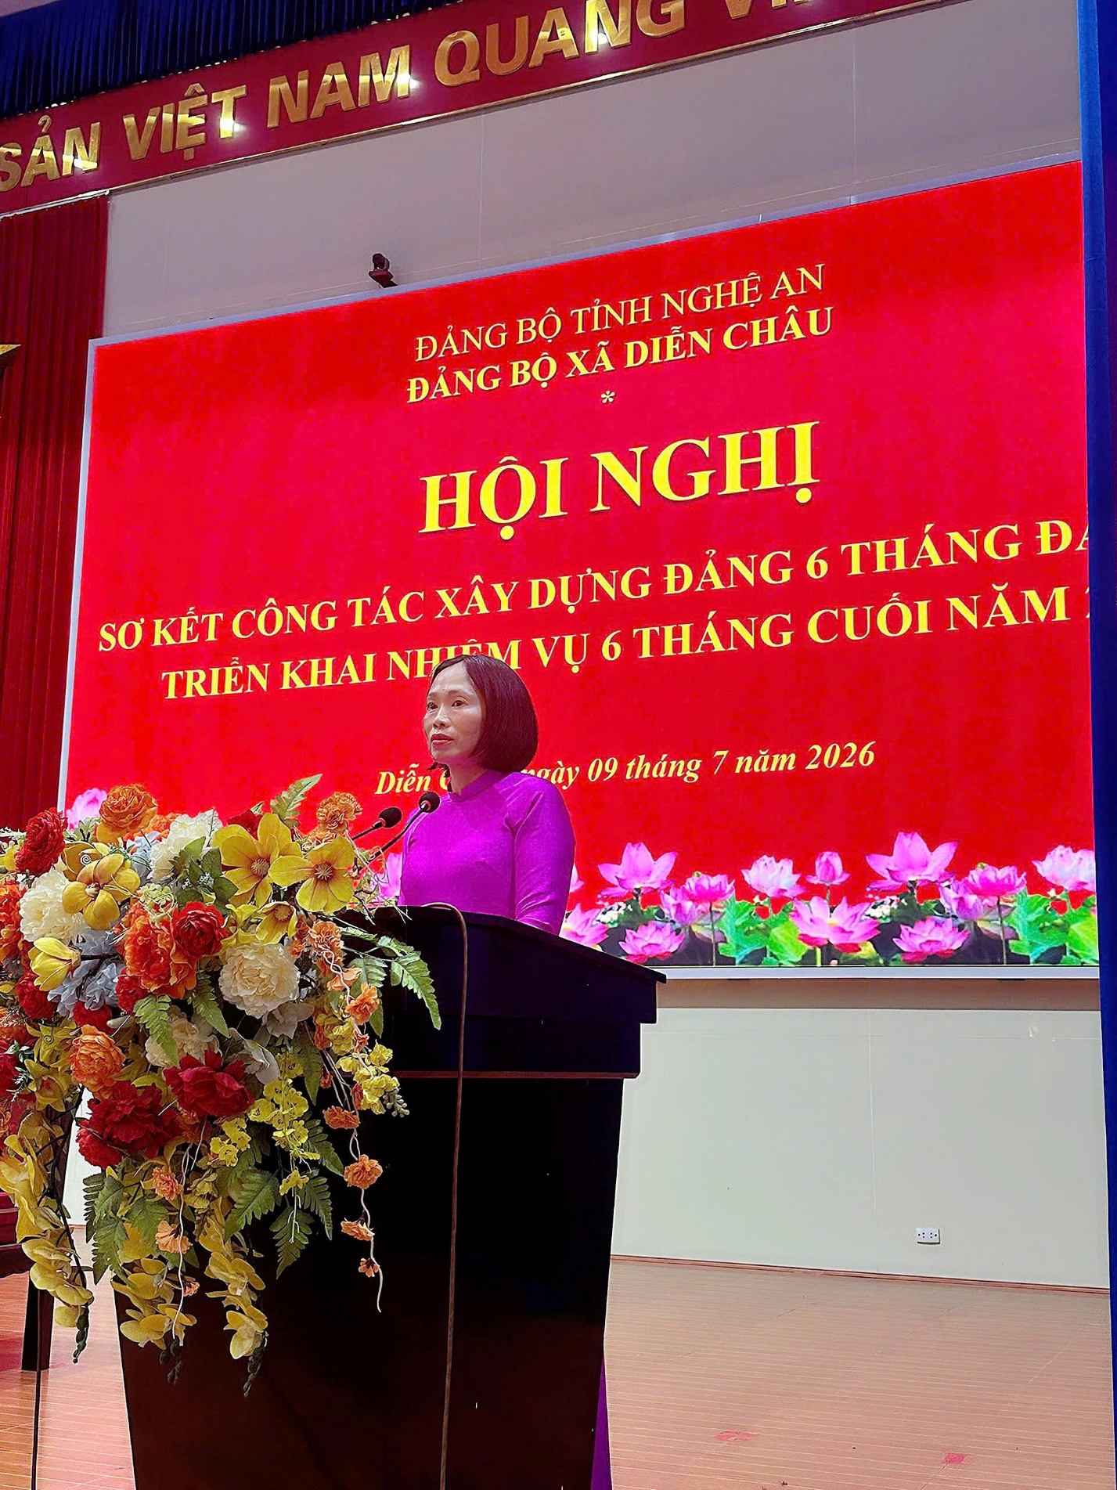
Trong công tác xây dựng Đảng, hệ thống chính trị từ xã đến xóm được củng cố vững chắc, tạo sự đồng thuận cao trong quần chúng nhân dân. Đảng ủy xã đã tổ chức quán triệt kịp thời các nghị quyết của cấp trên cho cán bộ, đảng viên. Đặc biệt, điểm sáng trong thời gian qua là công tác phát triển đảng viên. Đảng bộ xã đã kết nạp mới được 97 đảng viên trong 6 tháng đầu năm, vượt chỉ tiêu đề ra. Ngoài ra, địa phương đã thực hiện chuyển đổi số mạnh mẽ, hướng dẫn cài đặt thành công Sổ tay đảng viên điện tử đạt tỷ lệ 100% trên toàn Đảng bộ và triển khai nộp đảng phí trực tuyến đạt kết quả tuyệt đối. Công tác kiểm tra, giám sát được tăng cường với việc hoàn thành số hóa 618 trang dữ liệu hồ sơ theo đúng quy định.
Phát biểu kết luận hội nghị, đồng chí Hà Xuân Quang, Tỉnh ủy viên, Bí thư Đảng ủy, Chủ tịch Hội đồng nhân dân xã biểu dương những kết quả mà Đảng bộ xã đã đạt được trong thời gian qua. Trong 6 tháng cuối năm 2026, Đảng bộ xã Diễn Châu quyết tâm phát huy tinh thần đoàn kết, tập trung ổn định nền nếp sinh hoạt và nâng cao sức chiến đấu của 24 chi bộ xóm mới sáp nhập. Toàn thể hệ thống chính trị và Nhân dân xã Diễn Châu cam kết đồng lòng, quyết tâm hoàn thành xuất sắc các mục tiêu Nghị quyết Đại hội Đảng bộ xã nhiệm kỳ 2025 - 2030 đề ra, phấn đấu xây dựng địa phương sớm trở thành Phường trước năm 2030.
